Отчёт по лабораторной работе №7
  - Математические основы защиты информации и информационной безопасности
Сунь Маосин
Содержание

Список иллюстраций

Список таблиц

1 Цель работы
Изучить задачу дискретного логарифмирования в конечных полях и её применение в криптографии с открытым ключом. Реализовать программно $ρ$-метод Полларда для нахождения показателя $x$ в сравнении $a^{x}≡b (mod p)$, понять принципы поиска коллизий и решения линейных сравнений в циклических группах.

2 Реализация алгоритма

2.1 Вспомогательные функции
Для работы алгоритма потребовались функции расширенного алгоритма Евклида, вычисления обратного элемента по модулю и ветвящаяся функция для обновления значений.

2.1.1 Код вспомогательных функций
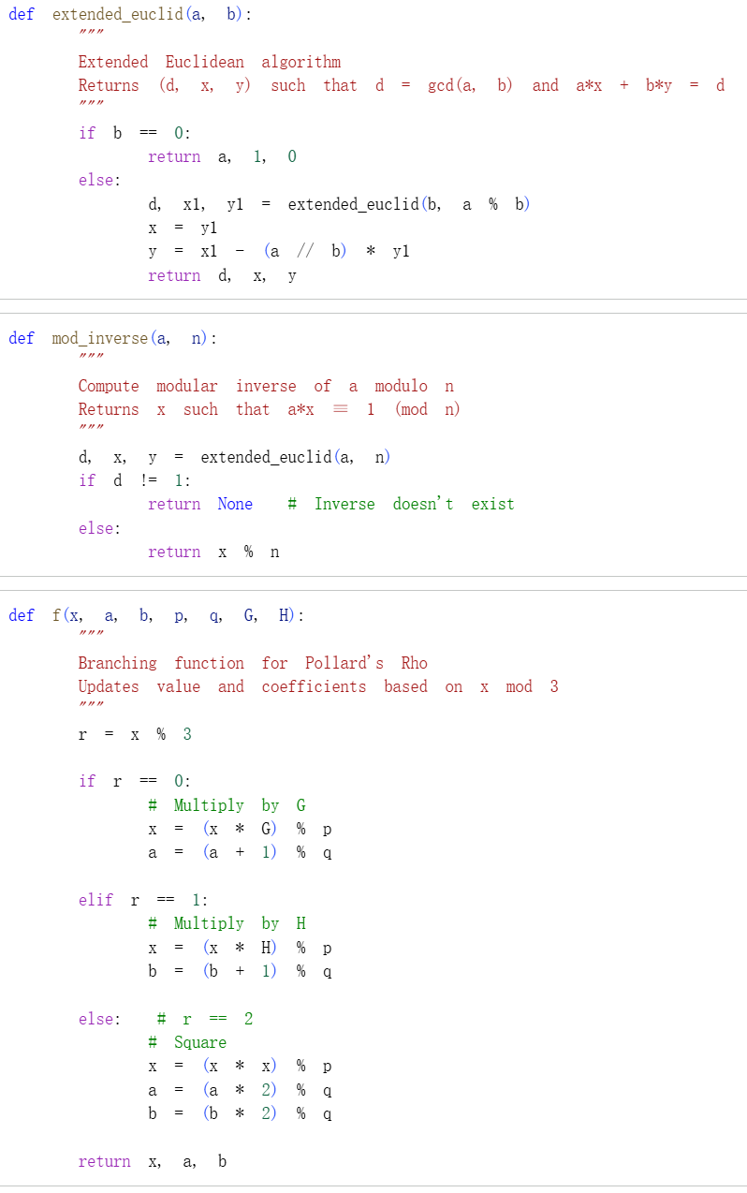
Вспомогательные функции

2.2 $ρ$-метод Полларда для дискретного логарифмирования
Основная функция алгоритма реализует поиск коллизий с помощью метода “черепахи и зайца”. При обнаружении коллизии решается линейное сравнение для нахождения искомого логарифма.

2.2.1 Код реализации
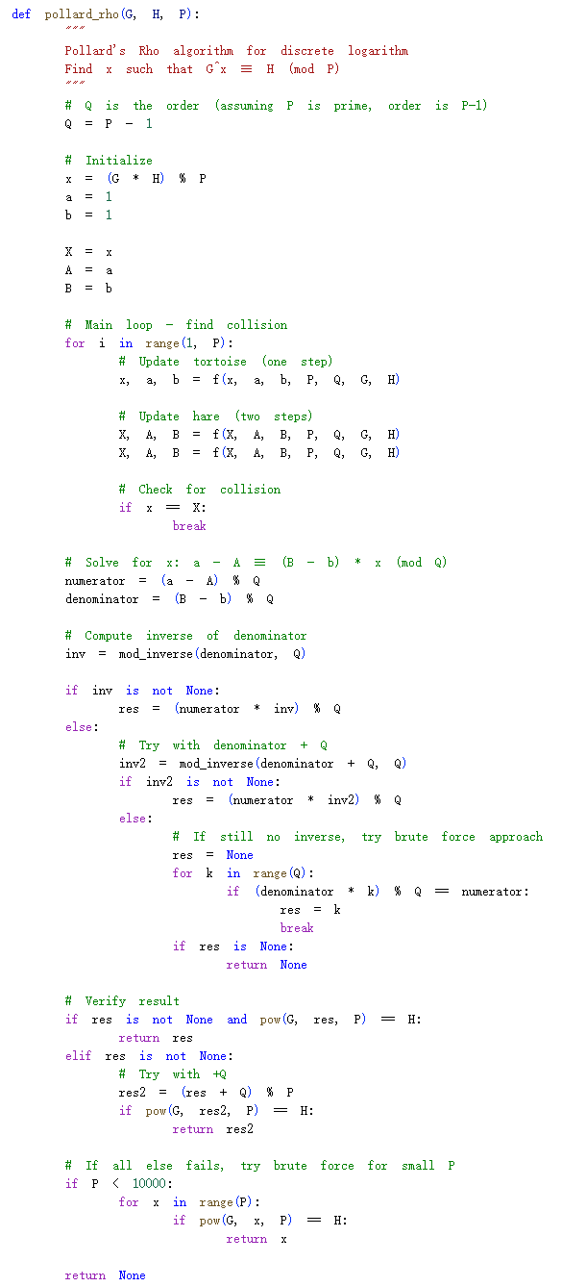
ρ-метод Полларда

2.3 Тестирование на примере из задания
Для проверки корректности работы алгоритма был использован пример из задания: ${10}^{x}≡64 (mod 107)$.

2.3.1 Код тестирования
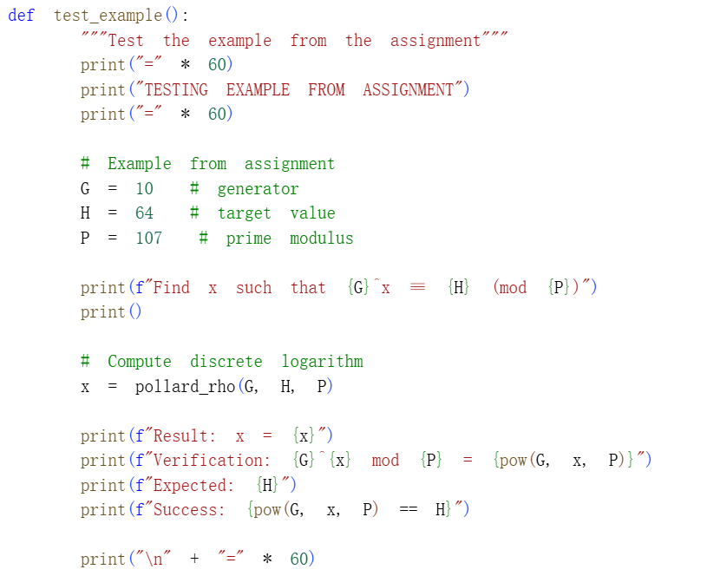
Функция тестирования примера

2.3.2 Результат выполнения
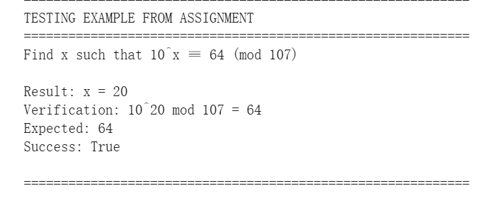
Результат тестирования

2.4 Пример работы с пользовательскими числами
Для демонстрации работы алгоритма на других числах был протестирован пример $5^{x}≡3 (mod 23)$.

2.4.1 Результат
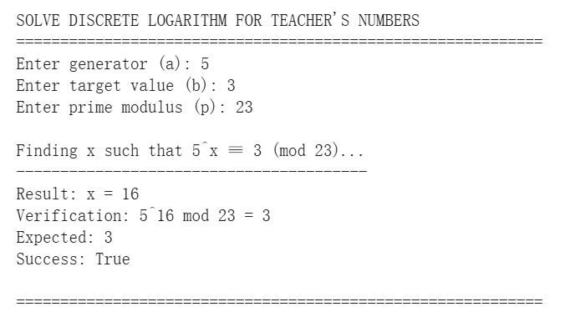
Пример работы с числами 5, 3, 23

3 Вывод
В ходе выполнения работы был успешно реализован $ρ$-метод Полларда для задачи дискретного логарифмирования. На примере сравнения ${10}^{x}≡64 (mod 107)$ было получено значение $x=20$, что подтверждает корректность реализации. Также была продемонстрирована работа алгоритма на примере $5^{x}≡3 (mod 23)$ с результатом $x=16$. Алгоритм показал свою эффективность, сводя сложную задачу логарифмирования к поиску коллизий в последовательности и решению линейных сравнений.

